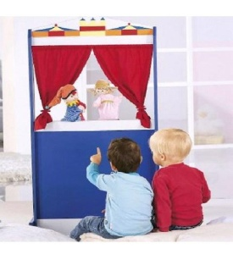
Театр - это прекрасное средство снять напряжение, а для ребенка—это еще и настоящее развлечение. В театр можно не только ходить, но и устроить представление на дому самостоятельно. Лучший выход - это домашний кукольный театр, который может не только избавить ребенка от стресса, но и помочь вам понять его, проигрывая многие ситуации. Даже возникший конфликт между родителями и детьми, можно решить с помощью домашнего кукольного театра, взглянув на ситуацию со стороны. Сценарии домашнего театра могут использовать не только знакомые сказки, но и случаи из жизни ребенка.
Куклы из овощей
Театр можно соорудить и из овощей. С помощью канцелярских кнопок и иголочек с шариками делаем из картошки - бабку, из морковки - дедку. Хотите присоединить какие-то детали? Например, сделать бабке косу из петрушки? Воспользуйтесь зубочистками.
Бумажный театр
В продаже можно найти множество заготовок для бумажного театра. Преимущество таких книжек-поделок в том, что вместе со сказочными персонажами вы приобретаете еще и декорации. Остается все это только вырезать и склеить.
Куклы за пять минут
Из чего еще можно сделать кукол? Оказывается из чего угодно! Их можно изготовить:
- разрисовав всю ладонь или большой и указательный палец;
- из бумажных пакетов и бумажных тарелок;
- из теннисного или резинового мяча, платка и пуговиц;
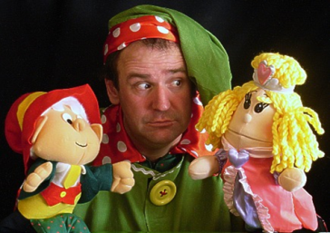
- из журнальных вырезок и линейки;
- из плотной ткани; из прищепки;
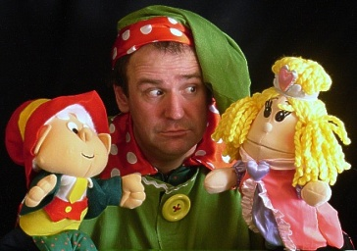
- из катушки и носового платка;
- из ролика от туалетной бумаги;
- из ложки; из картона.
Делаем декорации
Прекрасной декорацией может стать мамин платок, накинутый на спинку стула, или маленькое одеяло, натянутое в дверном проеме. А можно накинуть его на стулья - получится прекрасный занавес. Теперь прикрепите на него вырезанные звезды из серебряной бумаги или снежинки из белой. Все зависит от вашего замысла, от той сказки, которую вы хотите поставить.
Можно сделать самые настоящие театральные декорации. Например, нарисовать и раскрасить на картоне сказочные деревья или дворец принцессы. Творите вместе с малышом, придумывайте с ним, что еще можно сделать. Даже совсем кроха вполне справится с приклеиванием звезд или раскраской домика. Главное - участие! Вы только представьте себе, что чувствует малыш, когда сказка рождается рядом с ним, при его участии.
Освещение
Не забудьте и про освещение. Для этого можно использовать обычную настольную лампу, просто направьте ее на «актеров». Очень удобны в этом качестве маленькие светильники-прищепки, которые можно прикрепить в любом месте.
Музыкальное сопровождение
Музыка - вот что помогает ожить сказке. Обязательно подберите музыкальное сопровождение для вашего спектакля. Хорошим подспорьем будут диски с различными звуками: шумом дождя, шуршанием листьев, журчанием ручейков. И конечно, не забудьте и про классику. Лучше всего подбирать мелодии вместе с малышом, прослушивая с ним разные музыкальные отрывки: «Подходит ли эта музыка косолапому мишке?» и т.д.
Всех приглашают в зрительный зал!
И, конечно же, в театре нужен зритель. Можно устроить настоящий семейный праздник с представлением, вручением театральных билетов, специально нарисованных по этому случаю. Не забудьте устроить антракт с настоящим праздничным угощением, ведь в театре всегда есть буфет.

